FICHE CONSIGNE BU POUR ADHERENT INCONNU SUR WYNSURE

On clique sur + de « Personnes »

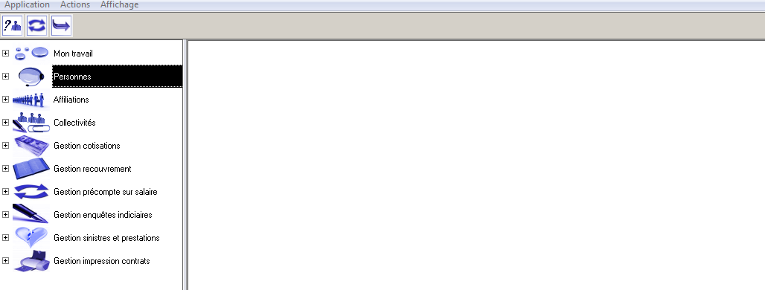

On double clique sur « Chercher une personne »
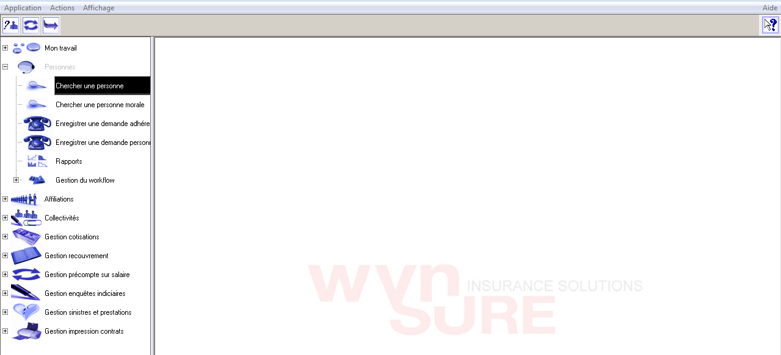

On tape le « Nom », « Prénom », on coche « date de naissance » et on renseigne la date de naissance, on tapa le numéro de Sécu et on clique sur « CHERCHER »

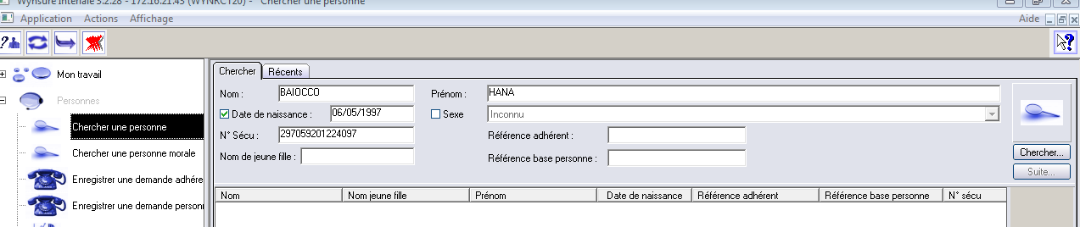

Lorsqu’on n’a « pas d’entrées trouvées » qui s’affiche en bas après avoir cliqué sur « CHERCHER » c’est que l’adhérent est inconnu sur wynsure.

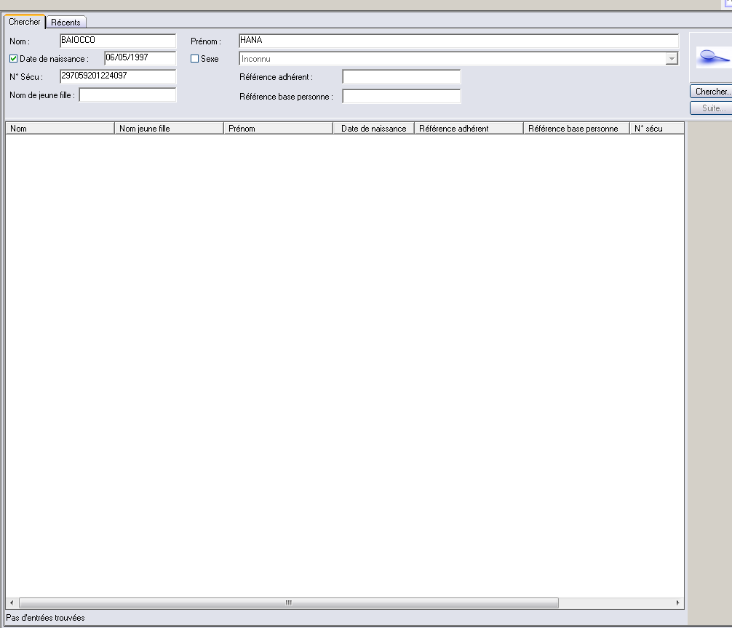

On clique sur + de « Affiliations »

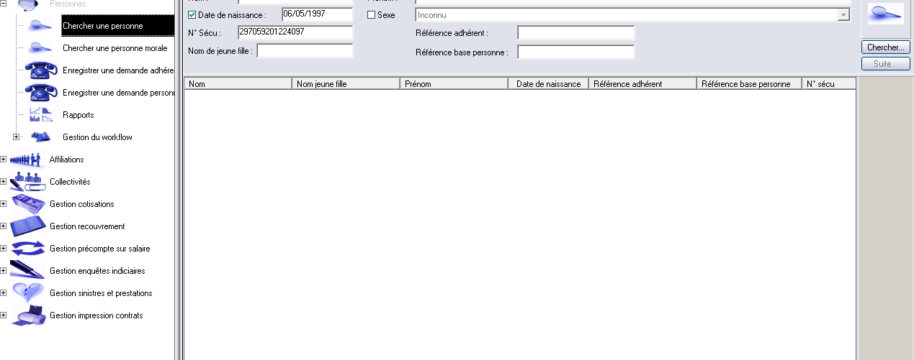

On double clique sur « Chercher contrat collectif »
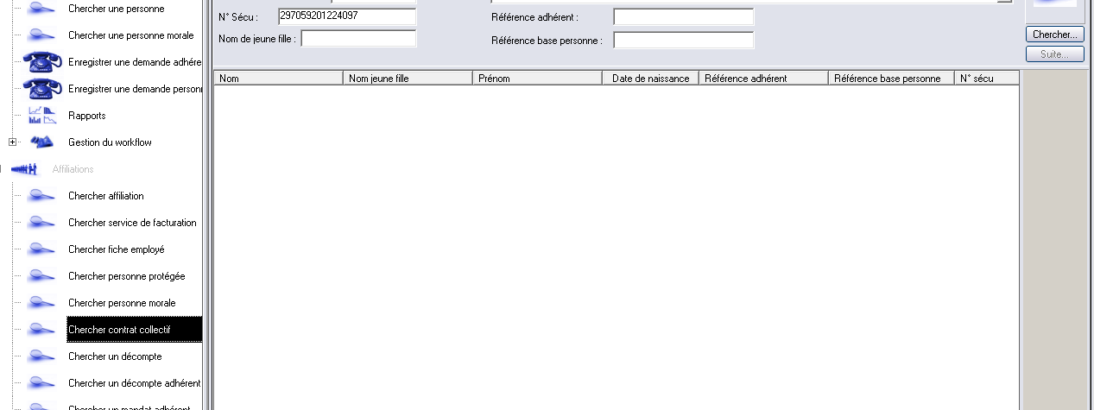

On clique sur « Chercher »
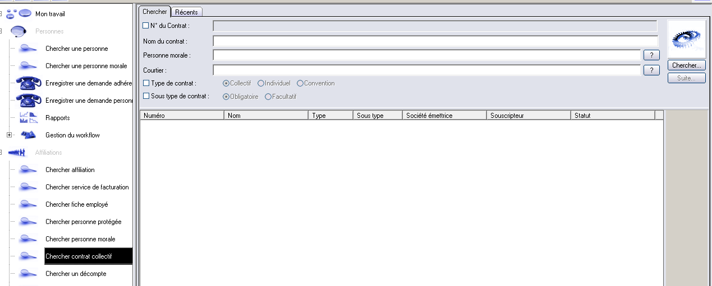

On double clique sur la ligne

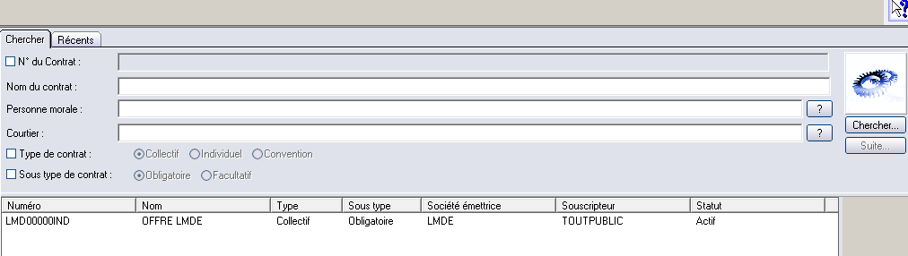

On clique sur « Nouvelle adhésion »
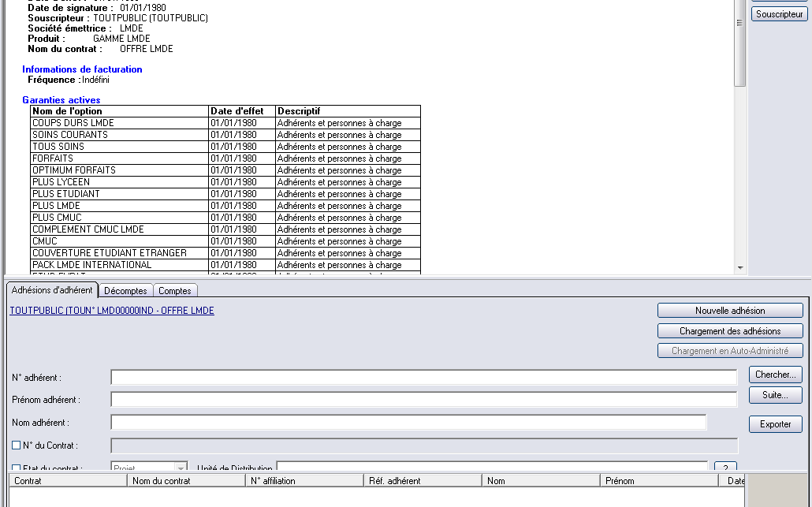

On renseigne le « Nom », le « Prénom », vous mettez la date de naissance et vous tapez le numéro SS et vous cliquez sur « Suivant »
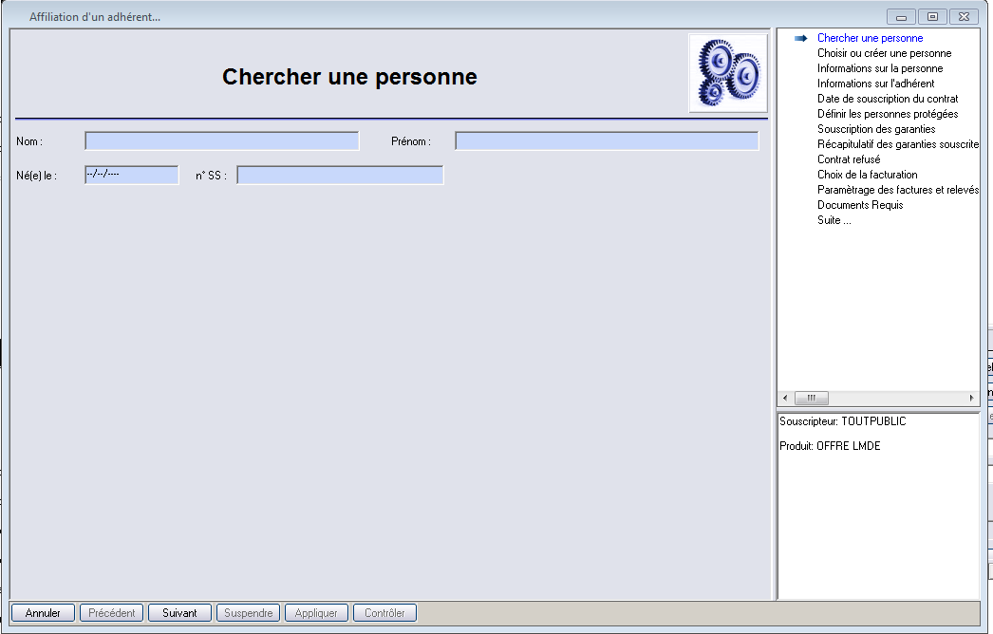

Vous cliquez sur « OUI »
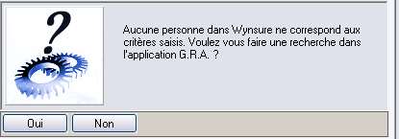

Vous cliquez sur « SUIVANT »

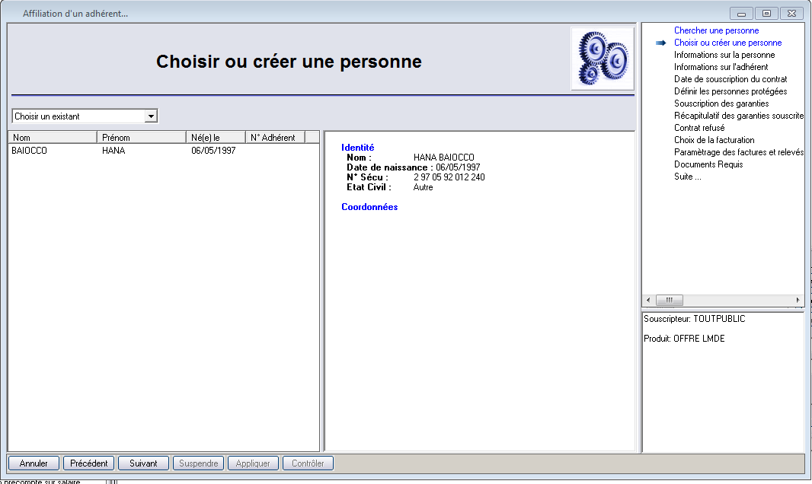

Vous cliquez sur « Modifier »

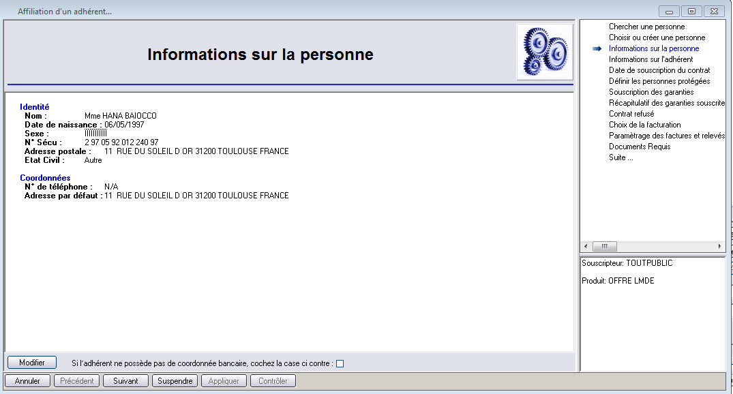

Vous entrez toutes les informations que vous possédez sur l’adhérent en suivant votre tableau Excel
Rappel : Si le numéro de Sécurité Sociale commence par 1 la civilité est Monsieur, si le numéro de sécurité sociale commence par 2 la civilité est Madame.
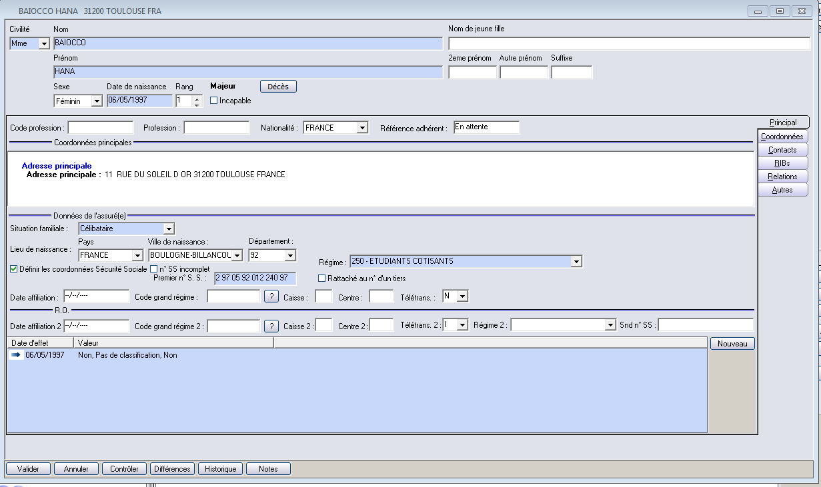
Vous devez renseigner la « situation familiale » (qui est toujours célibataire), le «Pays de naissance » colonne G, la « Ville de naissance » colonne J, le « Département » de naissance colonne K (si l’adhérent est né hors de France mettre 99) , le « Régime » colonne L.

En se qui concerne le « code grand régime », la « caisse », le « centre » et la télétrans, il faut se référer à la FICHE CONSIGNE TRIPLET RO.

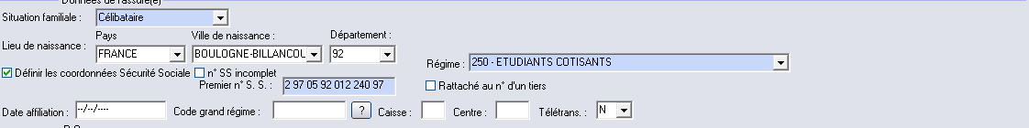

Ensuite vous cliquez sur « coordonnées »

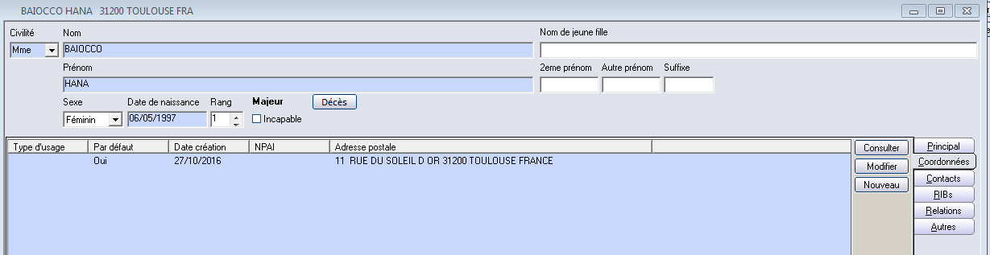

Si vous avez déjà une adresse affichée, vous cliquez sur « Modifier »
Vous tapez l’adresse en suivant les colonnes T, U, V,W,X et Y du tableau Excel.
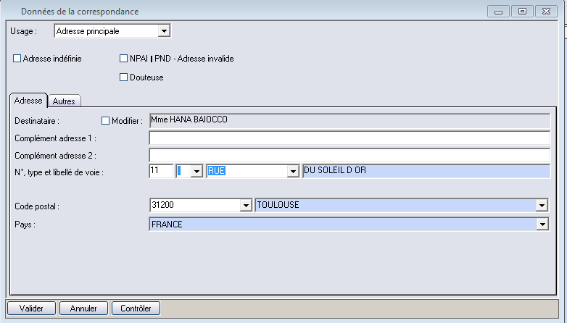

Vous renseignez le numéro de téléphone (Colonne Z du tableau Excel) si l’adhérent l’a donné et vous inscrivez l’adresse mail en minuscule (colonne AA du tableau Excel)
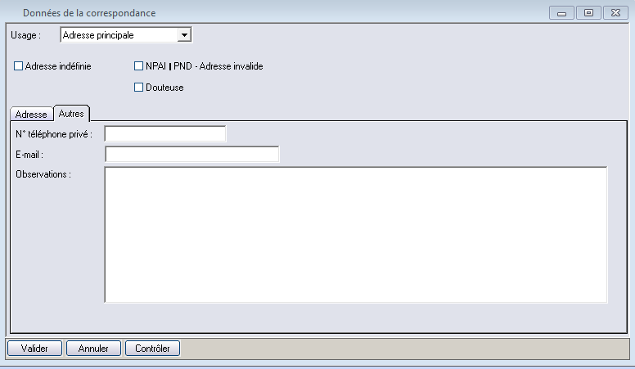

Ensuite vous cliquez sur « Autres »
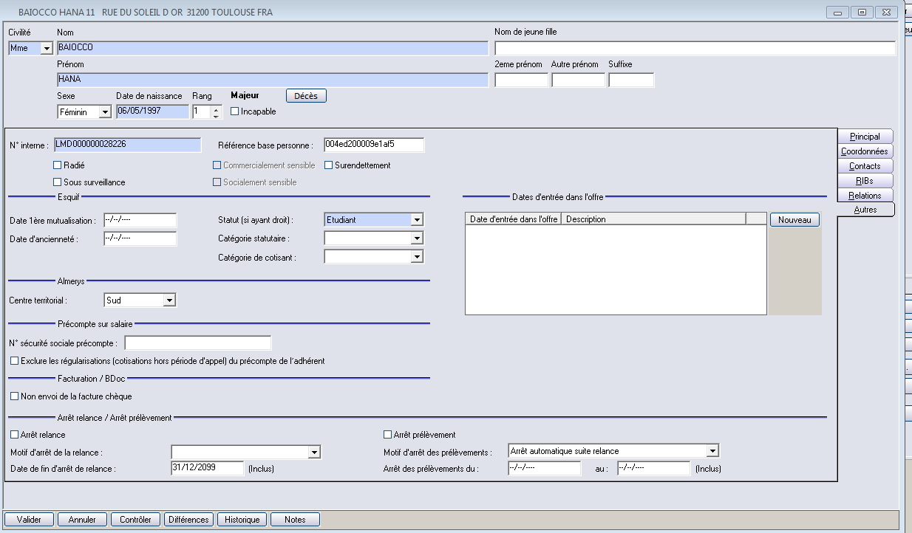
Dans cet onglet vous mettez « Statut » toujours en ETUDIANT et le « Centre territorial » est toujours SUD.

Ensuite vous cliquez sur « Valider »

Ne pas oublier de cocher « l’adhérent ne possède pas de coordonnée bancaire, cochez la case ci-contre »
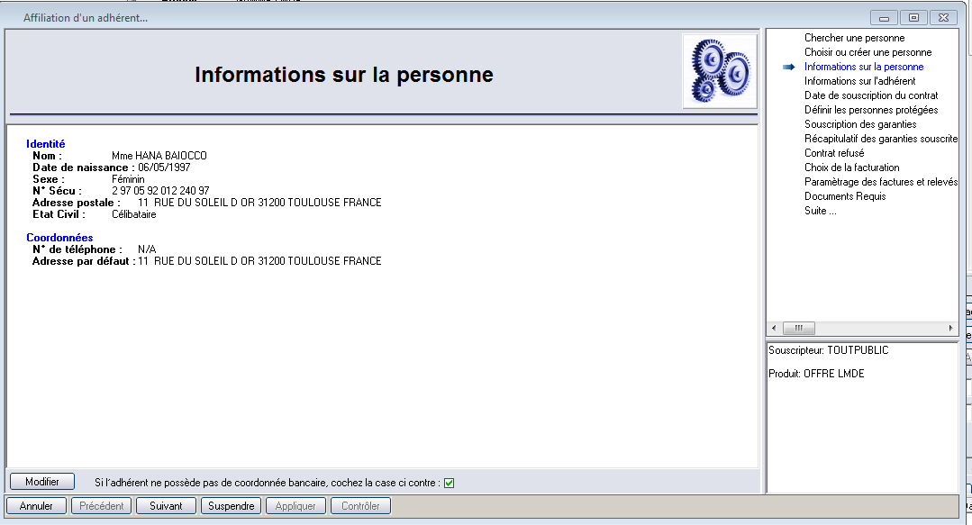

N’oubliez pas de cocher la case avant de rechercher l’établissement, ensuite vous cliquez ?
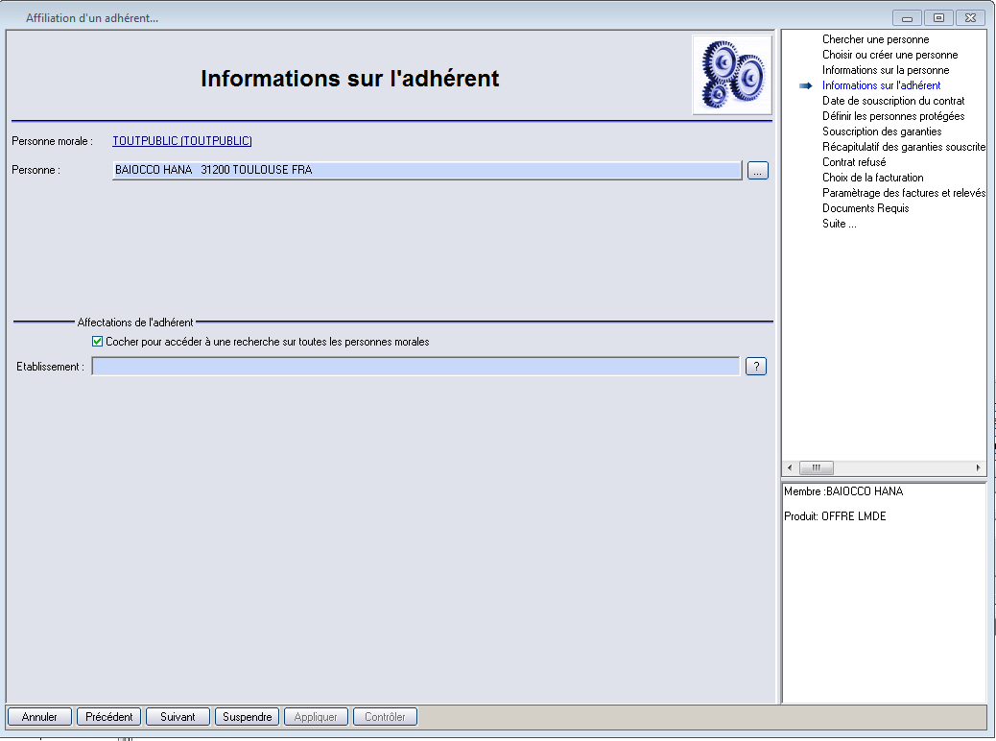

Afin de renseigner l’établissement, vous devez vous référer au petit tableau que nous vous avons fourni.
Le libellé de l’établissement se trouve dans la colonne AG.

Vous tapez le code Postale en fonction du tableau ci-dessous, et vous cliquez sur « Chercher » et sur « Suite » jusqu’à ce que la case suite se grise.
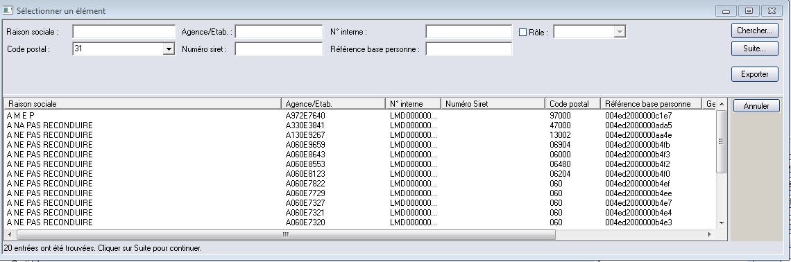

Et ensuite vous sélectionner (en double cliquant sur l’établissement concerné)
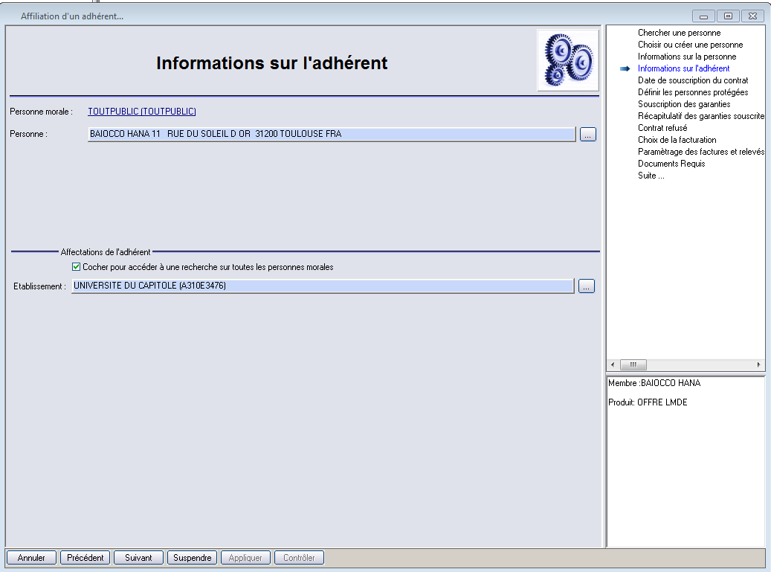
Tableau des universités :
Colonne AG tableau Excel | Code postale sur Wynsure
UNIVERSITE DU CAPITOLE | 31000
UNIVERSITE DE PAU | 64000
UNIVERSITE PARIS PANTHEON SORBONNE | 75013
Sciences Po | 75007
IPB BORDEAUX | 33402
INP GRENOBLE | 38000
INST NAT POLYTECHNIQUE | 31000
UNIVERSITE DE BORDEAUX 3 | 33405
UNIVERSITE DE LIMOGE | 87000 (intitulé Wynsure université)
UNIVERSITE PARIS ASSAS | 75006 (Université Paris 2)
UNIVERSITE DE BORDEAUX | 33400
Ensuite vous cliquez sur « Suivant »
Vous mettez la date de souscription au 01/10/2016 parce que l’adhérent a pris une garantie 12 mois.
(Voir colonne AL du tableau Excel) et vous renseignez la date de signature en regardant la colonne AI du tableau Excel.
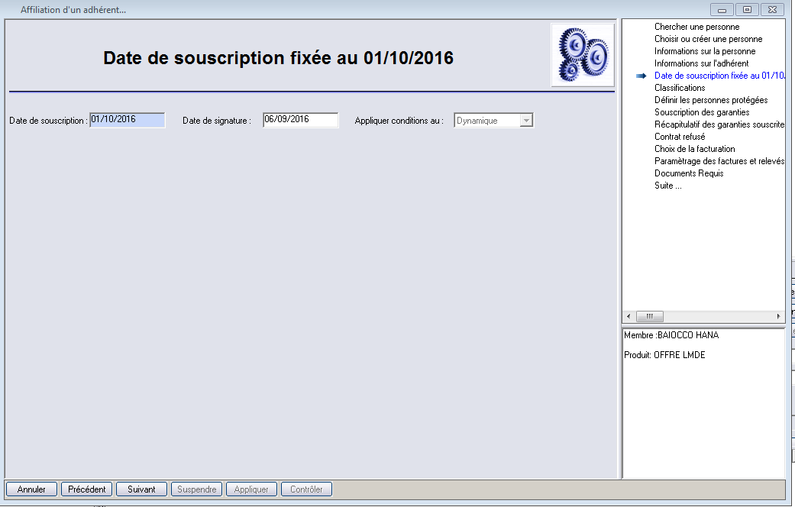
Ensuite vous cliquez sur « Suivant »
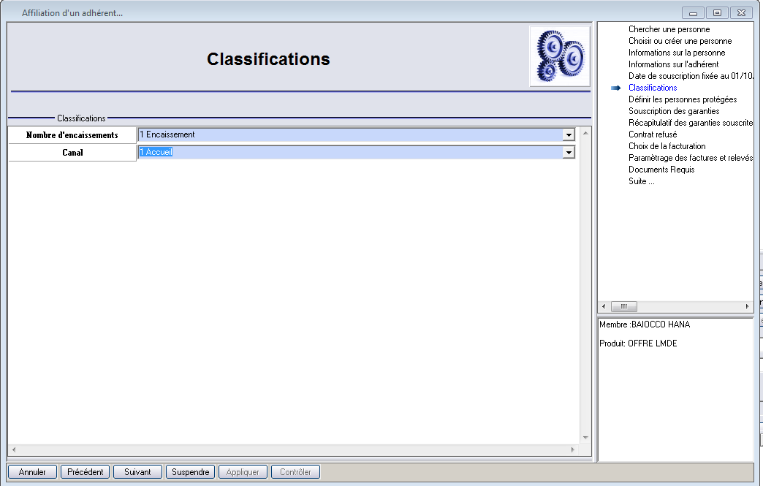

Vous cliquez sur « Suivant »

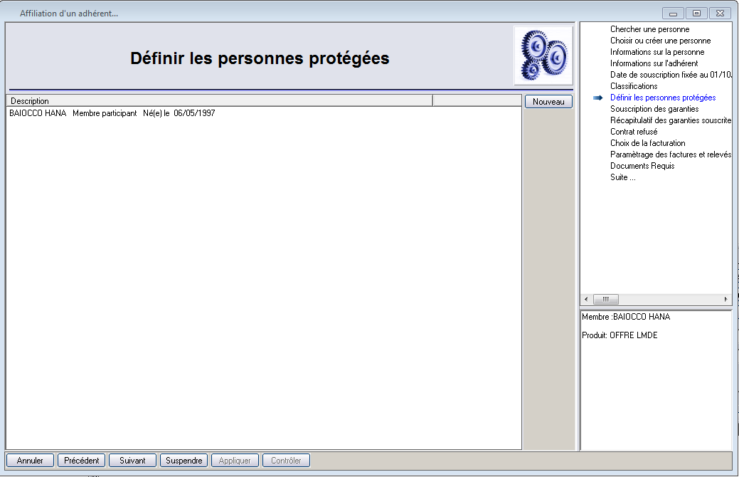

Vous cliquez sur « Suivant »

Vous devez obligatoirement renseigner le code vendeur qui est BU
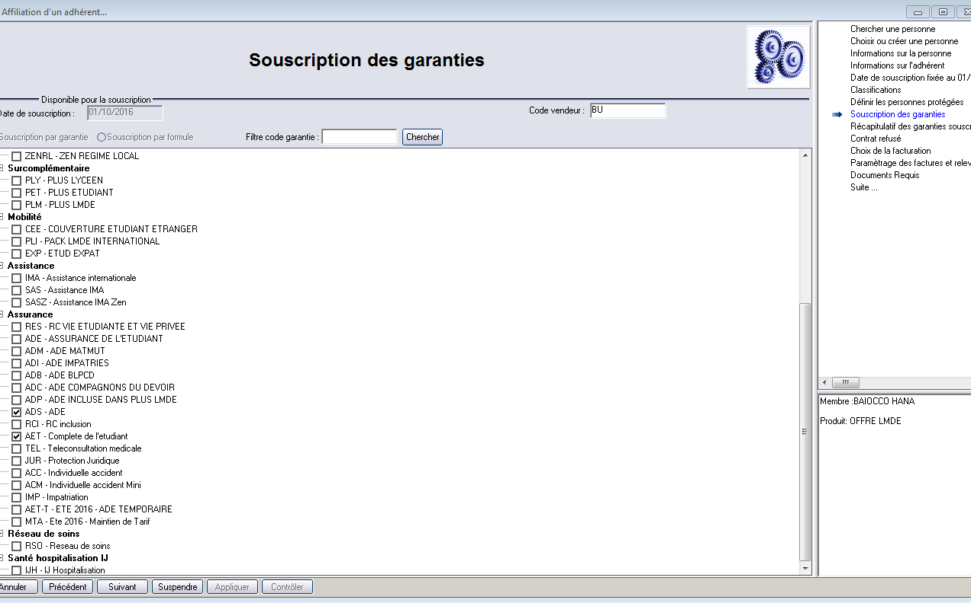

Et vous cochez les codes garanties en fonction de la garantie choisie qui se trouve dans la colonne AK du tableau Excel en suivant le tableau qui sera en annexe.

Vous cliquez ensuite sur « Suivant »

Vous sélectionnez sur « Bande Universitaire »

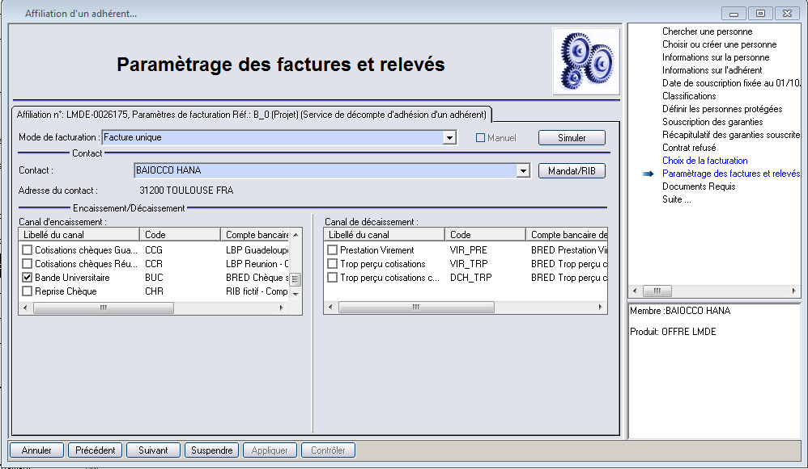

Ensuite vous cliquez sur « Suivant »

Vous cliquez sur « Suivant »
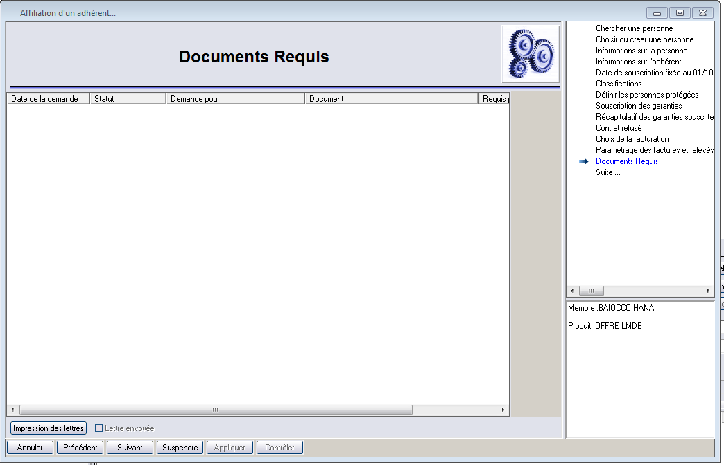

Vous cliquez sur « Suivant »
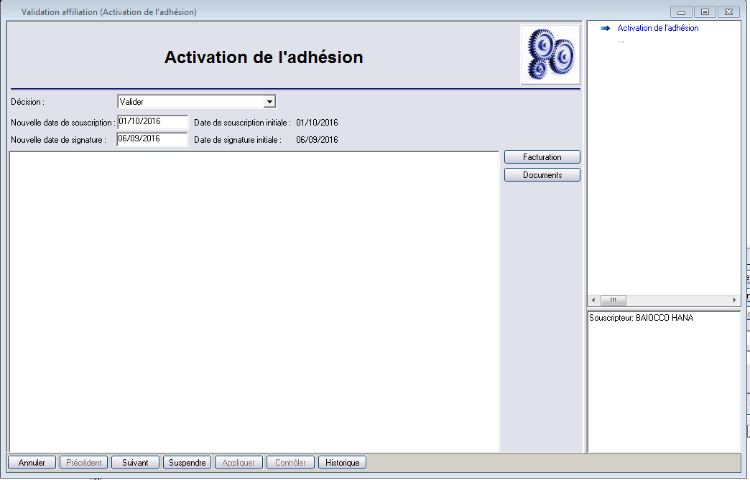

Une fois arrivé sur cet écran

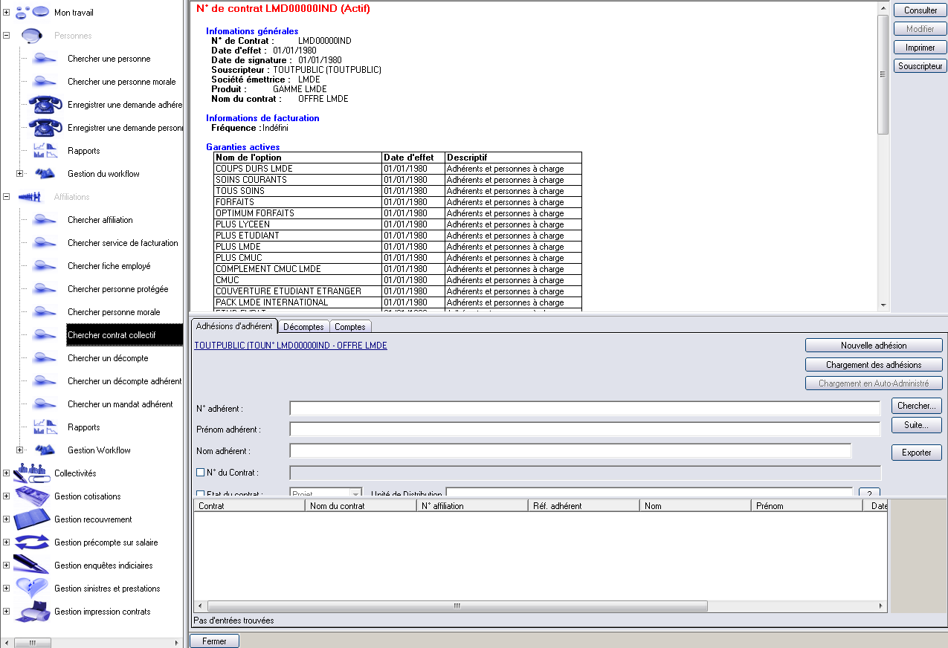

Vous double cliquez ensuite sur « Chercher une personne »
Vous cliquez sur « Chercher » après avoir vérifié si le Nom, Prénom, la date de naissance et le numéro de sécurité sociale.

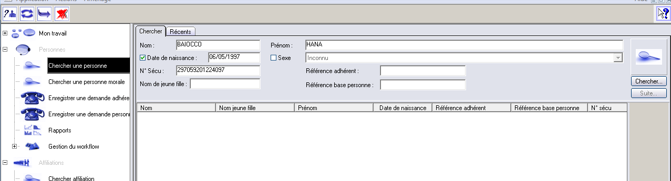
Vous double cliquez ensuite sur la ligne
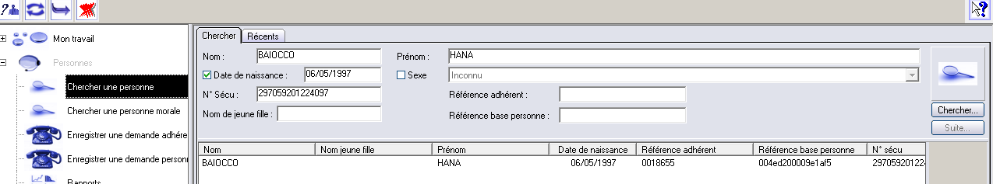

Vous cliquez sur + pour vérifier votre saisie

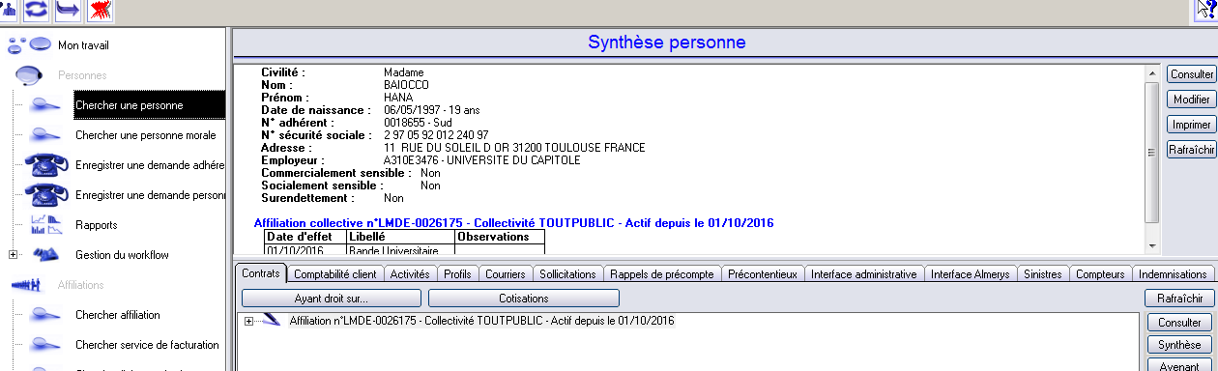
Vous cliquez encore sur + pour vérifier votre saisie

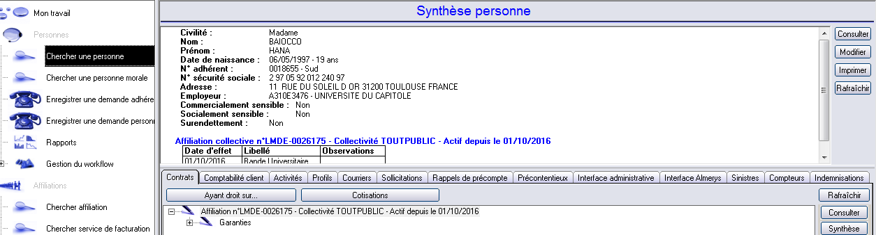

Dans mon exemple j’ai saisie l’assurance ADE, et j’ai bien les deux codes de garantie avec date de début au 01/10/2016 et date de fin le 30/09/2017.

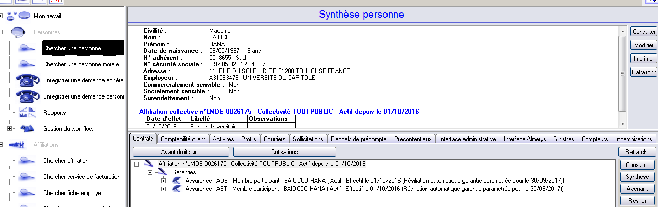

Ensuite vous cliquez sur « Comptabilité client »
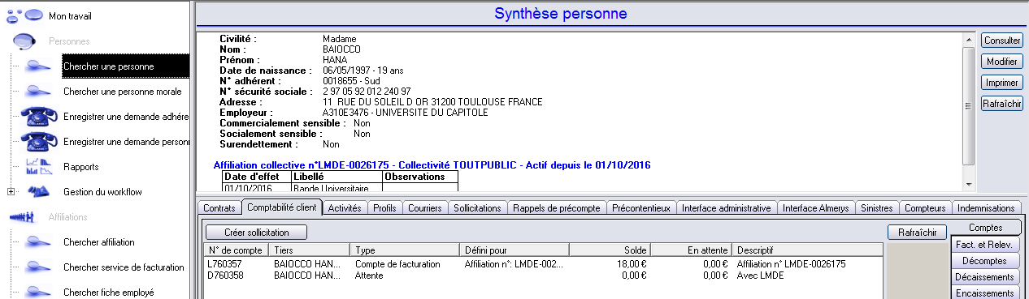

Vous sélectionnez la ligne ou vous avez le solde et ensuite vous cliquez sur « Encaissement »

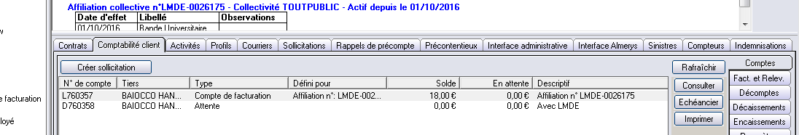

Vous cliquez ensuite sur « Nouveau »
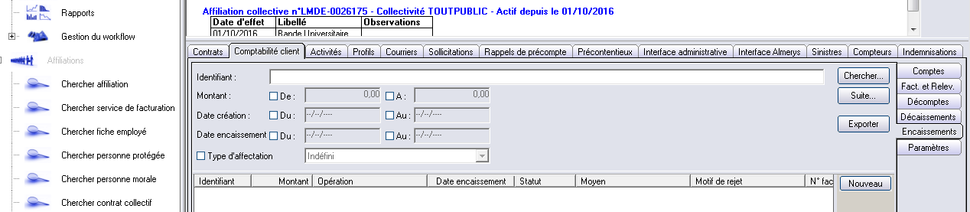

Vous tapez le montant indiqué dans la colonne AP du tableau Excel, ensuite vous cliquez sur ?
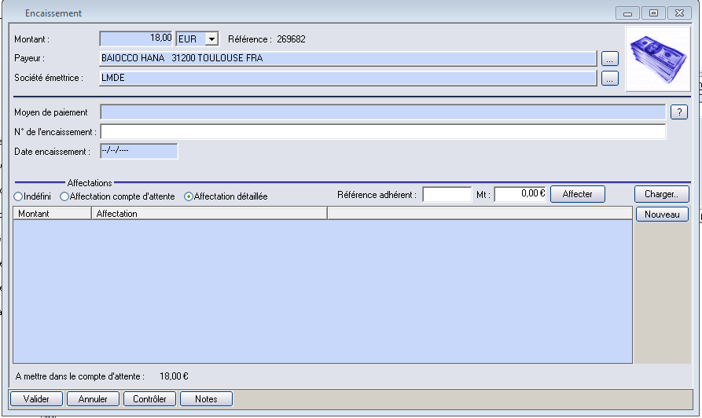

Vous sélectionnez, en double cliquant sur « Bande Universitaire »
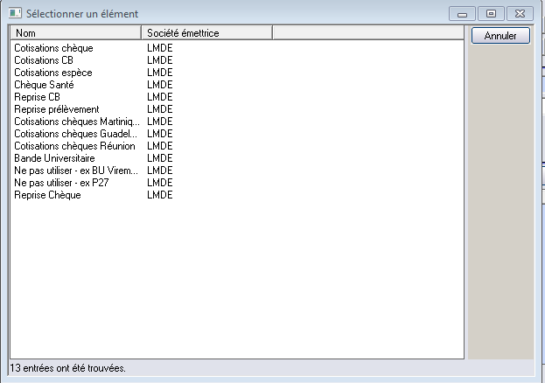

Ensuite vous cliquez sur « L’ascenseur » qui se trouve dans établissement
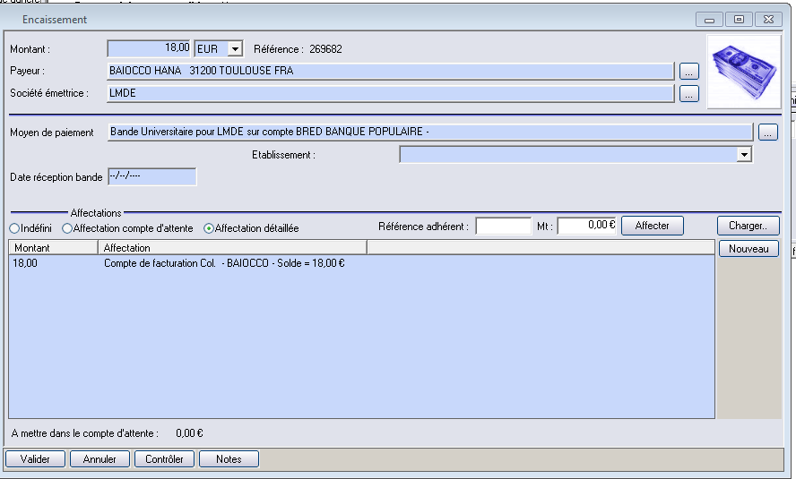

On sélectionne l’établissement en suivant le tableau « Annexe »
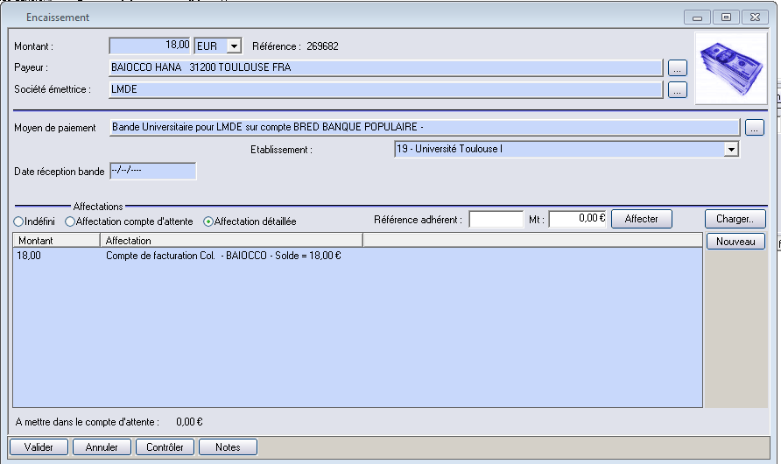

Mettre la date réception bande=date signature (Colonne AI du tableau Excel), ensuite vous cliquez sur validez

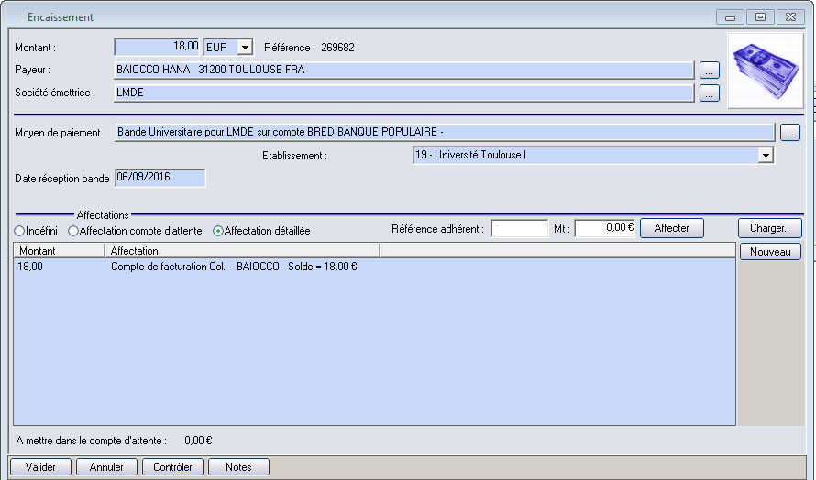

Vous cliquez sur « Comptes »
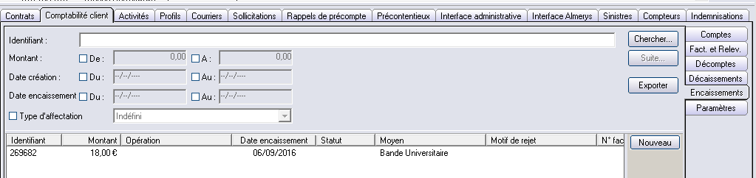

Votre solde doit être à 0 ou -0.01
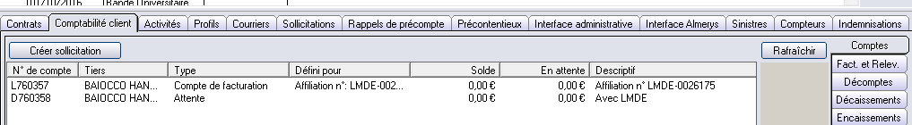

Ensuite vous fermer toutes vos fenêtres (Vous cliquez sur Fermer 4 fois)
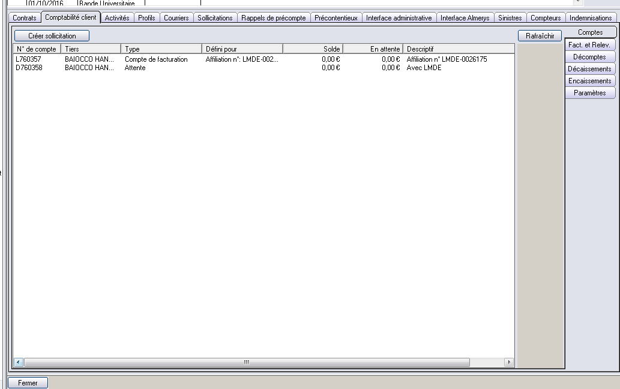

Vous arrivez par la suite sur l’écran principal. Et à partir de cet écran vous passez à la prochaine ligne de votre tableau Excel.
